SK GYMNASTICKÝ KLUB – ŠPIČKOVÁ – OPAVA
NABÍZÍ sportovní průpravu dětí předškolního věku přímo ve vaší mateřské škole, kterou povedou naši
kvalifikovaní trenéři
KDY Od října 2013 do května 2014
Den a čas cvičení bude upřesněn po domluvě s vedením MŠ.
Celkem budou mít děti odcvičeno 30 hodin.
NÁPLŇ posilování, zpevňování, protahování, správné držení těla, cvičení dle hudby, základní gym. prvky,
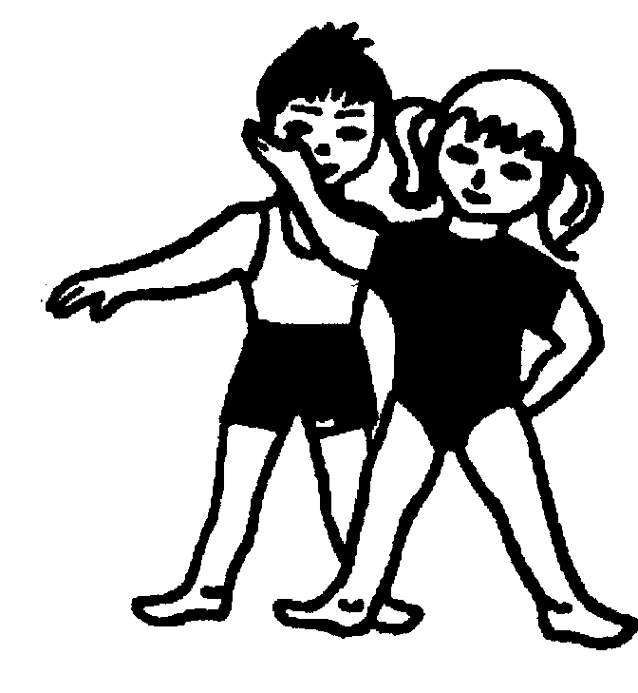
CVIČENÍ přípravu pro ostatní sporty
VHODNÉ pro děti od 4 let, které rády cvičí a chtějí se něco nového naučit

PRO DĚTI MÁME PŘIPRAVENO:
      - možnost vyzkoušet si naši gymnastiku během zkušební hodiny
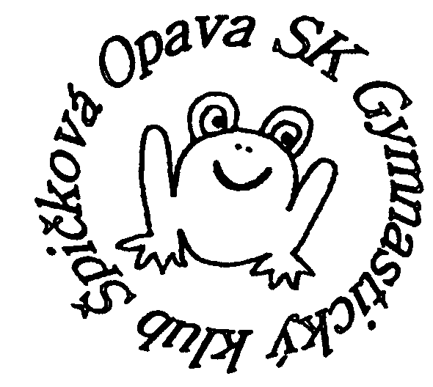
      - 60 minut kvalitního cvičení 1x týdně v mateřské škole
      - gymnastický deník
      - silácká soutěž pod názvem „O největšího siláčka“
      - vystoupení pro rodiče pod názvem ,,Mámo, táto, koukej“
      - gymnastické triko

A TO VŠE za 1 600 Kč na celý školní rok, nabízíme sourozeneckou slevu
KONTAKT 736 632 941 Monika Langerová

